Дыхательная и артикуляционная гимнастика в играх
Тренировка артикуляционных органов и развитие речевого дыхания является едва ли не основным моментом в структуре коррекционных занятий с детьми, имеющими дефекты звукопроизношения. Дыхательная гимнастика начинается с общих дыхательных упражнений. Их цель — увеличить объём дыхания и нормализовать его ритм. Ребёнка учат дышать при закрытом рте. Тренируют носовой выдох, говоря ребёнку: «Вдыхай глубоко и выдыхай длительно через нос». Затем тренируют ротовой выдох, закрывая при этом ноздри ребёнка. Используются упражнения с сопротивлением, когда логопед кладёт руки на грудную клетку ребёнка, как бы препятствуя вдоху в течение 1-2 секунд. Ребёнка учат задерживать вдох, добиваясь быстрого и глубокого вдоха и медленного продолжительного выдоха.
При дыхательной гимнастике не следует переутомлять ребёнка. Нужно следить, чтобы он не напрягал плечи, шею, не принимал порочных поз. Все дыхательные упражнения проводятся плавно, под счёт или музыку, в хорошо проветренном помещении.

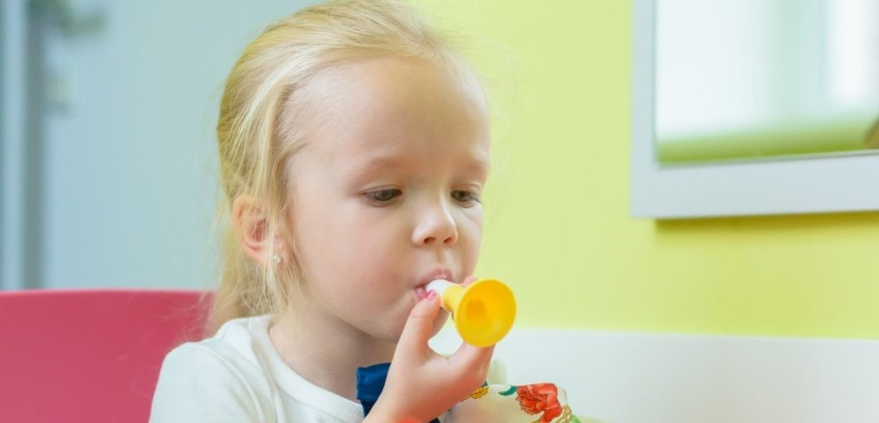
ДЫХАТЕЛЬНЫЕ УПРАЖНЕНИЯ
- «Кораблики» Ребёнку предлагается широкая ёмкость с водой, а в ней—бумажные «кораблики», которыми могут быть просто кусочки бумаги. Ребёнок, медленно вдыхая, направляет воздушную струю на «кораблик», подгоняя его другому «берегу».
- «Снег и ветер» Из маленьких кусочков ваты скатываются небольшие шарики--«снег»-- и выкладываются на столе. Ребёнку предлагают дуть на «снег», как холодный зимний ветер. При этом «комья снега» должны медленно передвигаться к противоположному краю стола.
- «Кто спрятался?» На предметную картинку размером с четверть альбомного листа наклеиваем с одного края гофрированную бумагу, изрезанную бахромкой. Получается, что картинка находится под тоненькими полосочками гофрированной бумаги. Ребёнку предлагается дуть на бумажную бахромку, пока она не поднимется, и не станет видно картинку.
- «Пузырьки» Это игра, которую почти все родители считают баловством, и не разрешают детям в неё играть. На самом деле, она является дыхательным упражнением и очень проста в использовании. Нужна лишь трубочка-соломинка и стакан воды. Обращаем внимание ребёнка на то, чтобы выдох был длительным, то есть пузырьки должны быть долго.
- «Дудочка» Используем всевозможные свистки, детские музыкальные инструменты, колпачки от ручек. Дуем в них.
- «Фокус» Это упражнение с кусочком ваты, которое подготавливает к произнесению звука [р]. Вата кладётся на кончик носа. Ребёнку предлагается вытянуть язык, загнуть его кончик вверх и подуть на ватку, чтобы сдуть её с носа.
- «Свеча» Ребёнку предлагается дуть на огонёк горящей свечи так, чтобы не задуть её, а лишь немного отклонить пламя. Дуть нужно долго, аккуратно, потихоньку. Относительно этого упражнения существует предостережение со стороны аюрведической медицины. А именно, дуновение на огонь якобы является проявлением неуважения к стихии огня, и с этим напрямую связано ухудшение зрения в дальнейшем. Однако аюрведическая медицина не является доказательной, поэтому данное предостережение адресовано лишь тем, кто в это верит.
- «Деревья» Упражнение аналогично упражнению «Кто спрятался?» Наглядный материал в виде деревьев изготавливается из гофрированной бумаги (крона дерева), на которую предлагается дуть.
- «Греем руки» Ребёнку предлагается контролировать выдох ладошками – дуем на ладошки. Это же упражнение используем при постановке свистящих и шипящих звуков. Ребёнок ладошкой контролирует правильность своего произношения. Если «ветерок» холодный, «зимний», значит звук [с] произносится правильно. При произнесении звука [ш] «ветерок» тёплый, «летний», ладошки греются.

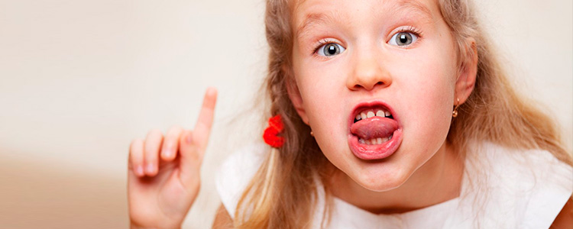
АРТИКУЛЯЦИОННЫЕ УПРАЖНЕНИЯ
Рекомендую делать эти упражнения перед зеркалом, по 10 – 15 минут в день. Каждое упражнение повторяем 3 – 4 раза.
1. «Улыбочка»
Удерживать сильно растянутые губы в улыбке. Зубы не видны.

2. «Заборчик»
Улыбнуться (зубы видны). Удерживать губы в таком положении.

3. «Птенчик»
Широко открыть рот, как можно дальше разведя уголки губ. Язык лежит во рту спокойно и неподвижно.

4. «Накажем непослушный язычок»
Приоткрыть рот, положить язык на нижнюю губу и, пошлепывая его губами, произносить «пя-пя-пя…».

5. «Лопаточка»
Положить широкий расслабленный язык на нижнюю губу.

6. «Трубочка»
Открыть рот, высунуть широкий язык и загнуть его боковые края вверх.

7. «Оближем губки»
Рот открыть. Медленно, не отрывая языка, облизать сначала верхнюю, затем нижнюю губу по кругу.

8. «Почистим зубки»
«Почистить» кончиком языка нижние зубы с внутренней стороны (слева – направо, сверху вниз). Нижняя челюсть неподвижна.

9. «Часики»
Растянуть губы в улыбку. Рот приоткрыть. Кончиком узкого языка попеременно дотрагиваться до уголков рта.

10. «Змейка»
Рот открыть. Узкий язык сильно выдвигать вперед и убирать обратно в рот. Не прикасаться к губам и зубам.

11. «Орешек»
Рот закрыть, напряженным языком упираться то в одну щеку, то в другую.

12. «Загони мяч в ворота»
Положить широкий язык на нижнюю губу и плавно, со звуком Ф, задуть ватный шарик, лежащий на столе, между двумя кубиками. Щеки не должны надуваться.

13. «Киска сердится»
Открыть рот. Кончик языка упереть в нижние зубы. Язык приподнять вверх. Спинка языка должна быть выгнута, как спинка у кошки, когда она сердится.

14. «Прокати карандаш»
Положить карандаш на стол перед собой. Улыбнуться, положить широкий передний край языка на нижнюю губу («Лопаточка») и медленно, на выдохе подуть на карандаш так, чтобы он покатился.

